# **Reakce vedoucí ke vzniku kovalentních vazeb v proteinech**

* Peptidová vazba je základem kovalentní struktury proteinů
* Proteiny jsou ***lineární polymery***
* Prostorové uspořádání – Cα od AMK, která reagovala svojí COO- skupinou, Cα od AMK, která reagovala svojí NH3+ skupinou, atomy peptidové vazby, vodík a kyslík jsou všechny v jedné rovině
* ***Peptidová vazba vzniká kondenzací***
* Pořadí AMK nevzniká náhodou – zajištěno translací na ribozomu
* ***Reakce vedoucí ke vzniku peptidové vazby:***
* Vznikající peptidový řetězec – v místě P je přítomna AMK, potom AMK v místě A napadá svojí NH3+ skupinou COO- v místě P
* Tyto reakce jsou umožněny pouze pro specifické AMK, ve specifickém pořadí

Máme dvě AMK, které mohou reagovat svými COO- a NH3+ za vzniku substituované amidové vazby, která vzniká kondenzací těchto dvou skupin (+H2O)

* Pořadí je zajištěno nabíjením příslušných míst na ribozomu v závislosti na sekvenci mRNA
* Počítačem generovaný alternativní text: N Amide
  plane
  1.24
  120.50
  \123.50
  Peptide bond
  1220
  1160
  iii
  trans-Peptide groupprotein - 100-150 aminokyselin (nejběžněji)

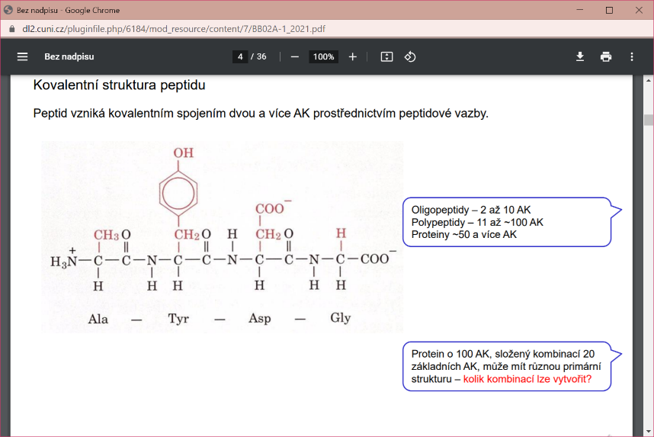***Příklad tetrapeptidu***, složeného z Alaninu, Tyrosinu, kys. asparagové, glycinu → nazýváme Alanyl-Tyrozyl-Aspartyl-Glycin

* Oligopeptidy – 2 až 10 AK
* Polypeptidy – 11 až ~100 AK
* Proteiny ~ 50 a více AK

Molekuly se liší kombinací AMK v rámci lineární struktury

### **SH můstky**

Šest atomů, které jsou součástí peptidové vazby a souvisejících vazeb, leží v rovině.

* Kromě reakce vedoucí ke vzniku peptidové vazby mohou vést ***ke vzniku kovalentního spojení také reakce mezi SH skupinami cysteinových zbytků***
* 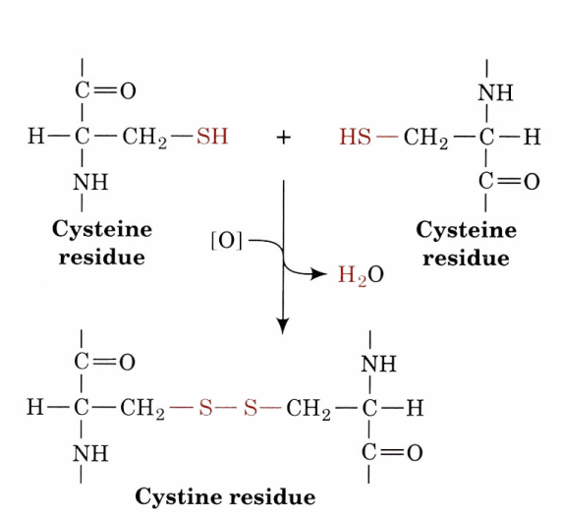Tvorba disulfidových můstků ***závisí na redukčních podmínkách v prostředí*** – vzhledem k prostředí se bude lišit podíl SH skupin, které budou / nebudou vytvářet S-S můstky
* Vazba je snadno a reverzibilně odstraněna
* Jeden ze způsobů regulace proteinové struktury
* Důležité pro struktury extracelulárních proteinů
* **Kovalentní struktura insulinu jako příklad**
* Klíčové síly, které určují prostorovou strukturu proteinu jsou ***elektrostatické povahy***
* S-S vazby nejsou to, co opravdu zakládá finální struktury, mohou být ale ***důležité pro stabilitu*** této struktury, hlavně u ***malých proteinů***

### **Dvě orientace (konformace) peptidové vazby**

* 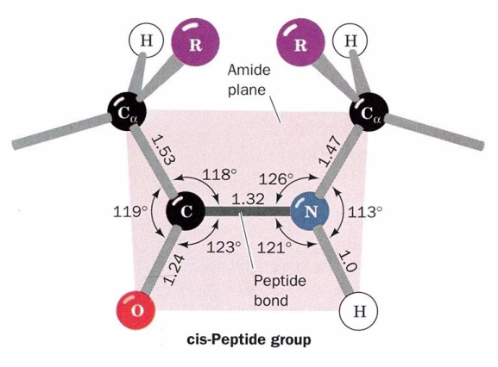Cis a trans
* Přetočení mezi cis a trans je pouze TEORETICKÉ – ***v praxi je rotaci kolem peptidové vazby bráněno*** energetickou bariérou, která závisí na ***charakteru této vazby***
* ***Charakter vazby*** = není čistě kovalentní, ale *kvůli rezonancím* na celé struktuře C – O – N – H má částečně dvojný charakter
* ***Rezonance:*** O = C – N - H a O- - C = N+ - H
* Rezonanční energie O = C – N - H v rovině je ***~ 85 kJ/mol*** (***trans konformace*** peptidových skupin) – stabilizace
* Rezonanční energie O = C – N - H v rovině je ***~ 77 kJ/mol*** (***cis***) - méně časté
* Vazba C - N je o 0,13 A kratší než vazba C - N
* Vazba C = O je o 0,02 A delší než v ketonech
* Vzhledem k zábraně rotace kolem peptidové vazby, je vzniklá struktura do jisté míry rigidní – díváme se na ní jako ***sérii rovin*** (kosodélníků), které jsou spojeny svými „rohy“ (Cα)
* Kosodélníky (ty roviny) kolem sebe mohou rotovat, protože ***rotace kolem vazeb Cα – N a Cα – C je možná***, ale ty kosodélníky budou vykazovat jistou pevnost – brání protočení kolem vazby
* ***Konformace v cis mnohem méně stabilní*** (systém má tendenci si vybírat trans konformace), protože v cis dochází ke sterické interferenci R skupin
* ***Vazby následující po prolinu jsou z 10 % v cis*** → enzymy usnadňující rotaci
* Cis a trans konformace se ***mohou vyměňovat působením izomeráz***
* Vhodným prostředím aktivního centra dokážou omezit částečně dvojný charakter na peptidové vazbě
* Mohou v klíčových místech napomáhat změně konformace proteinů
* Sám protein ke změně konformace energii nemá, ale po vazbě na izomerázu změna může proběhnout – regulační body metabolismu, atd.
* Rezonance dodává kromě částečně dvojného charakteru i charakter dipólu – to se uplatňuje v repetitivních strukturách sekundárních konformací

**Prostorové skupiny proteinů**

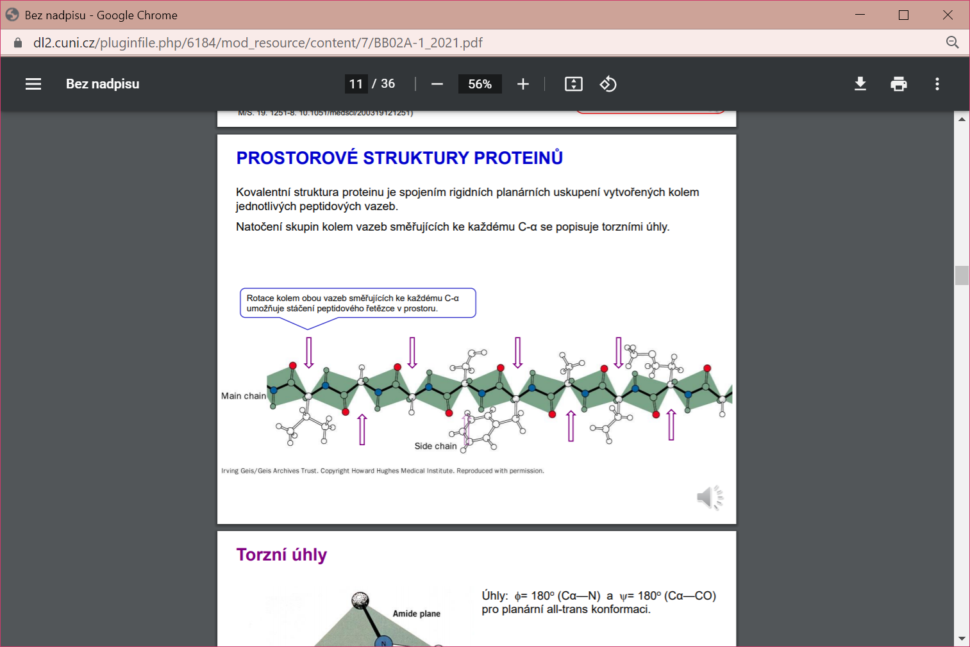

Rotace kolem vazeb, které směřují od a k Cα (vyznačeno šipkami) jsou možné, takže se tento řetězec v roztoku bude vyskytovat ***ve stále měnícím se tvaru***, kde se budou měnit úhly na těchto dvou vazbách (Cα – N a Cα – C)

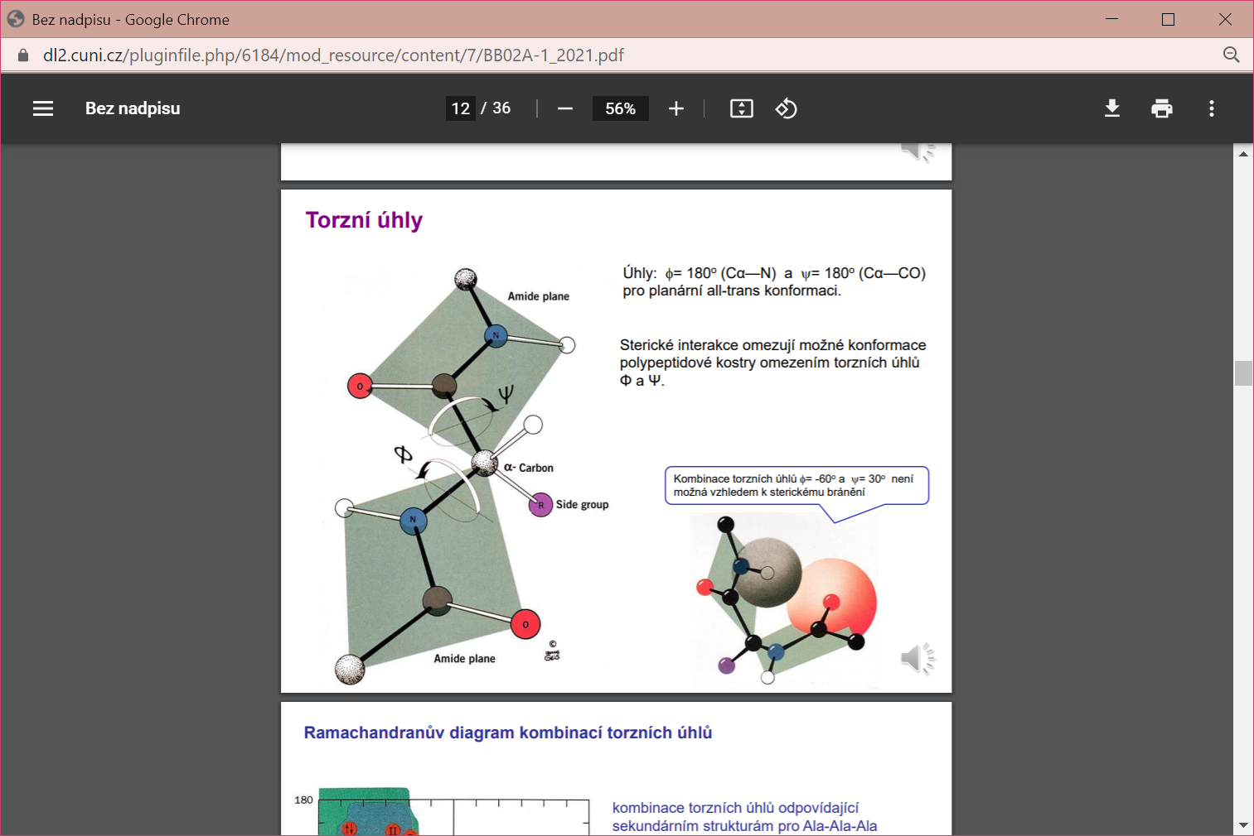Je to volný neuspořádaný peptidový řetězec

## **Torzní úhly**

* Rotace rovin s peptidovou vazbou – ***fí*** ( )***, psí*** ()
* Úhly: *** = 180° (mezi Cα—N)* a * = 180° (mezi Cα—CO)***
* Řetězec se může protáčet na všech Cα a nemůže se protnout sám se sebou, existují kombinace úhlů, které jsou zakázané
* ***Zakázané oblasti rotace:* = -60°** a **= 30°** ***není možná*** vzhledem k sterickému bránění O karbonylu a H amidu sousedních zbytků
* V principu je rotace možná o 360°, za podmínek, že ostatní části řetězce to umožní, to ukazuje ***Ramachandranův diagram***

### **Ramachandranův diagram kombinací torzních úhlů**

* Popis struktury kombinací dvou úhlů
* 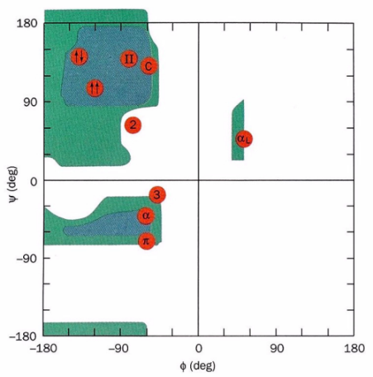Které úhly jsou zakázané a které jsou povolené? – ***závisí na velikosti R skupiny***
* ***Nejvíc brání prolin, nejméně glycin***
* Graf: kombinace torzních úhlů odpovídající sekund. strukturám pro Ala-Ala-Ala

**Sekundární struktury**

* Rozdělujeme na repetitivní a nerepetitivní:
* ***Repetitivní***
* ***alfa-helix*** = každý Cα, který se nachází v rámci alfa-helixu, bude mít dva stejné úhly fí a psí, takže je stáčení řetězce pořád stejné
* ***Nerepetitivní***
* Struktura, kde stáčení řetězce na každém Cα není stejné a liší se
* I ty jsou důležité pro proteinové struktury

Na stupnicích vyznačeny **teoreticky možné kombinace úhlů,** zeleně vyznačeny oblasti, které **představují povolené hodnoty**

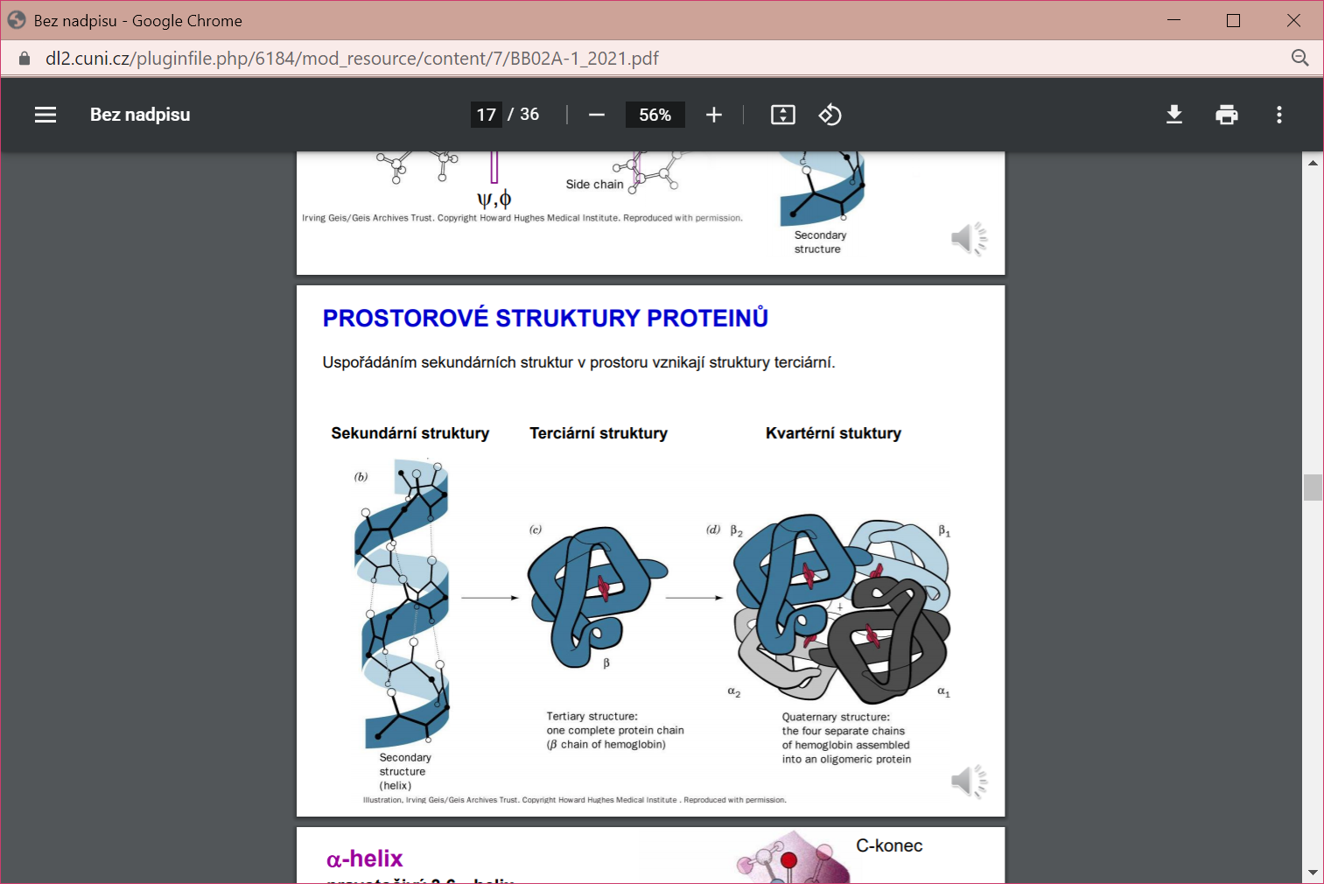**Úrovně struktur**

* ***Primární struktura*** → pořadí aminokyselin
* ***Sekundární struktura*** →  helix,  list, kovalentní spojení peptidovou vazbou
* ***Terciární struktura*** → jeden kompletní proteinový řetězec (z helixů, listů…), konformace vytvářená kombinacemi sekundárních struktur, stabilizace
* ***Kvartérní struktura*** → spojení terciárních struktur, ***nekovalentní interakce (elektrostatické, Van der Waalsovy)***
* ***Fibrilární protein*** – Strukturní a podpůrná funkce (keratin, fibroin, kolagen)
* Charakteristické repetitivní sekundární struktury - alfa a beta řetězce - studium vlastností sekundárních struktur
* ***Globulární protein*** - globin, kulovitý tvar; kombinace sekundárních struktur často se střídajících (4-8 peptidů dlouhé)

### **-helix**

* 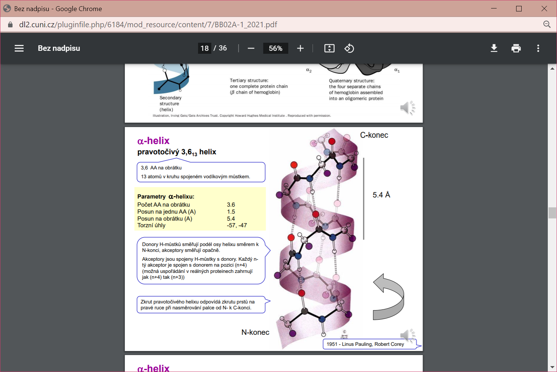***Pravotočivý 3,613 helix***
* 3,6 = na jednu obrátku helixu je spotřebováno 3,6 AMK
* 13 atomů v kruhu spojeném vodíkovým můstkem (počet atomů, přes které musím projít, abych se dostala z jednoho konce H-můstku na druhý)
* 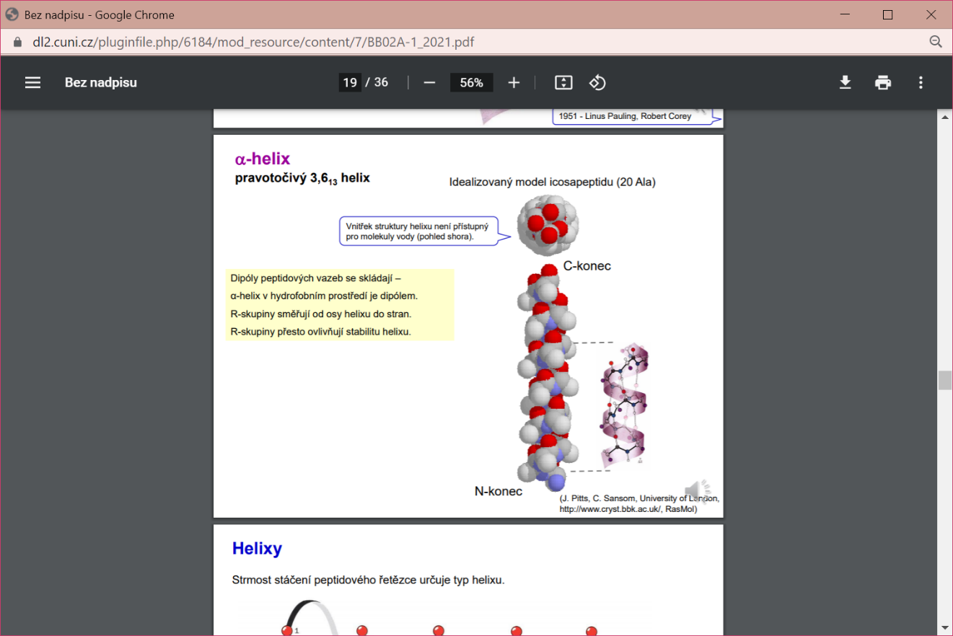5,4 Ä posun na obrátku
* Dvojice torzních úhlů na všech Cα budou stejné: ***fí = -57; psí = -47***
* Pozice „kosodélníků“ peptidových vazeb jsou v takové pozici, že ***umožňují vytvoření vodíkových můstků*** mezi donory (**C – O**) a akceptory (**N – H**)
* H můstky vznikají mezi všemi potenciálními donory a akceptory na peptidové kostře (kromě konců helixů)
* Každý „ntý“ akceptor je spojen s donorem ***na pozici n+4*** (tzn. když si od jednoho akceptoru odpočítám 4 atomy, dojdu k jeho donoru)
* **α helix nemá vevnitř díru** → ***Van der Waalsovy povrchy se dotýkají***, nevejde se tam molekula rozpouštědla (příklad na alaninu)
* **R skupiny směřují ven z helixu**, „ukloněné k N-konci“
* Reálně se stabilita struktury odvozuje od toho, jaké R skupiny se v nich vyskytují
* ***Glycin a prolin nejsou kompatibilní se strukturou alfa-helixu***, znamenají konec té struktury
* **Helikální tendence *–*** *tendence R skupiny* ***stabilizovat / destabilizovat*** *strukturu alfa-helixu*
* R skupiny také ***rozhodují o konformaci struktury*** (jestli to bude helix, nebo něco jiného)
* Orientace některých R skupin na jednotlivé strany válce (***hydrofobní x polární***)
* Hydrofobní strany se přitahují → tvoří dimery (organizační princip přikládání peptidů k sobě)

### **Další typy helixů**

* strmost stáčení peptidového řetězce určuje typ helixu
* ***3.10 helix*** - 3 AMK na otáčku, „výška patra“ A, 6 - skoro vůbec, fragmenty, často 1 otočka mezi α helixem a zbytkem
* *** helix -*** 4,4 AMK na otáčku, 5,2 posun na obrátku - málo, Van der Waalsovské interakce tu nejsou (velká vzdálenost), i když mí uprostřed trošku místa, nedostane se tam rozpouštědlo
* Proč je alfa-helix pravotočivý, a ne levotočivý?? – protože je ***poskládán z L-aminokyselin*** (kdybychom z toho poskládali levotočivý helix, budou se R skupiny umisťovat mnohem hůře do celkové struktury, to znamená také nižší stabilitu)

### **-skládaný list**

* Stabilizace v ***rámci jednoho řetězce vodíkovými můstky***
* ***Paralelní***, ***antiparalelní*** průběh → paralelní jsou méně stabilní (méně účinné můstky)
* Není to zcela planární útvar, takže pozorujeme repetitivní skládání
* Torzní úhly: fí = -135°; psí = 135°
* Neomezený rozsah, repetitivní struktury, ***pravotočivý zkrut*** (dáno tím, že jsou to ***všechno L-AMK***), ***propojeny většinou pravotočivým helixem*** nebo ***jednoduchou vlásenkou***
* ***R skupiny směřují střídavě nad a pod rovinu listu*** (různé strany různý charakter – každá lichá bude malá a hydrofobní, každá sudá bude malá a hydrofilní vyjde amfipatická molekula)
* Nejčastější velikost beta listů v proteinech je 6 řetězců o délce 6 AMK zbytků a celkové šíři 25 A a délce 21 A
* Stoupání je 7 Ä

***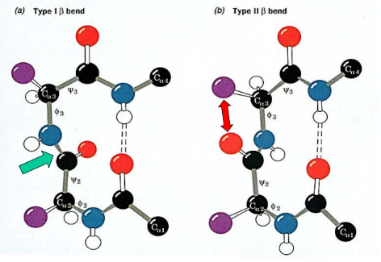*Nerepetitivní struktury**

* ***Neopakují se torzní úhly***, ale jsou uspořádané(!) a stabilizované
* Většinou na povrchu proteinů, nemalá část proteinů
* Nerepetitivní spojení → ***vazebné či enzymatické funkce***

### **β-obrátky**

* ***Spojení 2  listů***, malé struktury, ***neprostupná pro rozpouštědlo***
* ***4 aminokyseliny***, ***stabilizovaná vodíkovým můstkem*** (mezi C1 a C4),

C2 je většinou Prolin

C3 u typu II je často Glycin (nejedná se o smyčku v prostoru, ale o kompaktní stabilizovanou strukturu, je stabilní)

**Beta obrátky**

### **F:\Biochemie\Bez názvu.png Ω-smyčky (omega)**

* ***Smyčky 6-16 zbytků***, jejichž N a C konce jsou přiblíženy na vzdálenost <10 A
* Můžeme jí „zasunout“, nebo doplňovat do různých pozic proteinového řetězce, umožňuje to rozvíjet strukturní základ, doplnění nové funkce

## **Neuspořádané oblasti**

* Doteď jsme mluvili o strukturách
* ***Struktura*** = něco, co pozorujeme rentgeno-strukturně, měříme ho jadernou magnetickou rezonancí
* ***Stabilní výskyt struktury*** = vyskytuje se v prostoru a řetězec jé neopouští
* ***Neuspořádaná oblast*** = nezaujímá strukturu, ale mění svoji pozici a všechny torzní úhly na Cα nepravidelně tak, jak reaguje na tepelné pohyby molekul
* Oblast ***nemající přesnou pozici***, mají ale ***zajímavé biologické funkce***, ***nabité R skupiny jsou na površích*** (Lys)
* ***Fluktuace řetězců*** či jejich částí → oblasti, které se uspořádají pouze ***po vazbě jiného proteinu/ligandu***
* Čeká na ***kontakt s proteinem*** nebo ***postrtranslační modifikaci*** → strukturní změny, funkce v signalizaci…

**Terciální struktury**

Sekundární struktury se mohou kombinovat:

**Supersekundární struktury**

* Motiv βαβ
* β-vlásenka
* Motiv αα
* Motiv řeckého klíče

tyto struktury se dále kombinují do **domén**:

**Domény**

* α-domény
* β-domény
* α/β-domény: α/β-válce, nebo otevřené β-listy